Tokoubei, l’enfant des pêches – pages 30 à 39
Lecture / Littérature
Séance 5 – Fiche 5
CE1
Prénom : Date :

1
Recopie la phrase où Tokoubei demande un service à son compagnon le faison.

2
Numérote les personnages dans l’ordre où ils descendent dans le trou noir. (=1 pour le premier)
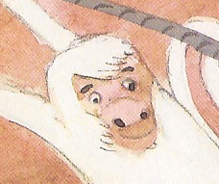
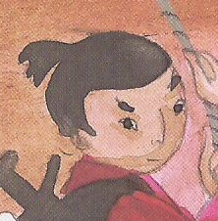
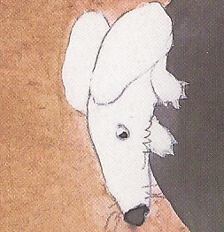
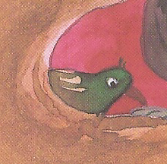


3
Colorie les bonnes réponses.
• Devant eux se dressait : • « Qui ose frapper à notre porte ? » rugit :

un très grand château une voix qui crachait des étincelles
un château gigantesque une vois qui crépitait
un immense château une voix qui crachait des flammes

• d’où sortaient : • La porte s’ouvrit et en sortit :

des flammes orange et de la fumée grise une armée de dragonnets roses
des flammes rouges et de la fumée noire une armée de petits dragons rouges

4
Réponds aux questions en faisant des phrases.
Qui frappe à la porte du château ?

Vers quoi se dirigent Tokoubei et ses soldats quand ils mettent pied à terre ?


Téléchargé gratuitement sur http://orpheecole.com

